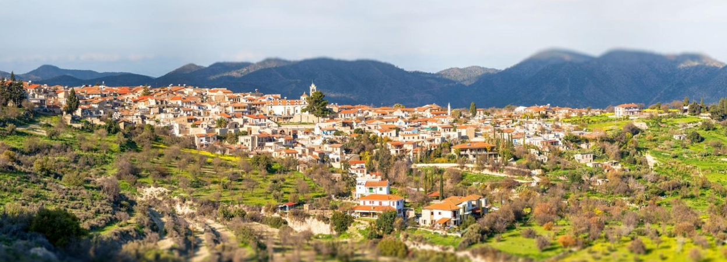

MODULO DI CANDIDATURA

BIOSTARS Youth Innovators Call - Bando per Giovani Innovatori
Sostenere la generazione futura di innovatori rurali

https://biostars.interreg-euro-med.eu

INFORMAZIONI SUL CANDIDATO
1. Nome e cognome

2. Data di nascita

3. Occupazione

4. E-mail

5. Numero di telefono*

6. Paese e indirizzo *
Paese/Regione BIOSTARS di riferimento: | ☐ Spagna (Aljarafe-Doñana)  ☐ Italia (Valle Subequana)  ☐ Croazia (Lovas)  ☐ Bosnia e Herzegovina (Hadžići)  ☐ Grecia (Amyntaio)  ☐ Cypro (Athienou)
Indirizzo*:

* Il tuo indirizzo e il tuo numero di telefono saranno utilizzati esclusivamente per la gestione del bando BIOSTARS Giovani Innovatori. Tali dati personali non saranno pubblicati né condivisi senza il tuo consenso.

7. Tipologia di candidatura:
Candidatura come: | ☐ Singolo  ☐ Gruppo di lavoro
Membri del gruppo di lavoro (nome e cognome di ciascun membro)

IDEA / PROGETTO
Titolo Progetto
Parlaci del tuo progetto (max. 300 parole)
Fornisci una breve descrizione del tuo progetto. Presenta brevemente te stesso e, se pertinente, la tua organizzazione, impresa o gruppo di riferimento, descrivi cosa intendi realizzare, produrre o offrire. Spiega in modo semplice ed efficace quale impatto potrebbe avere per la tua comunità locale.
A quale/i area/e prioritaria/e di BIOSTARS si riferisce il tuo progetto? È possibile selezionare una o più aree.
☐ Innovazione rurale
☐ Bioeconomia
☐ Sostenibilità
☐ Economia circolare
☐ Energie rinnovabili
☐ Transizione verde
☐ Sistemi alimentari sostenibili
☐ Soluzioni Nature-based
☐ Innovazione digitale per le aree rurali nell’ambito della bioeconomia
☐ Imprenditorialità giovanile
☐ Innovazione sociale

Fase attuale – stato dell’idea o del progetto

☐ Idea

☐ Prototipo

☐ Progetto in fase iniziale

☐ Impresa / iniziativa (fino a due anni di attività)

Illustra la sfida principale o l'esigenza a cui il tuo progetto intende dare risposta. Perché si tratta di un tema importante per la tua comunità rurale? (max 150 parole)

Cosa realizzerai concretamente attraverso il tuo progetto? Descrivi il prodotto, servizio, l’attività o la soluzione che intendi sviluppare e come pensi di realizzarla (ad esempio: un nuovo prodotto alimentare, un servizio, un migliore utilizzo delle risorse locali, contributo alla riduzione degli sprechi o una nuova fonte di reddito per te e per la comunità). Sii specifico sull'attività, non fornire solo elementi teorici.

Cosa rende la tua idea diversa dalle soluzioni esistenti? (max 150 parole)
Cosa conferisce alla tua idea maggiore innovatività rispetto a quanto già realizzato a livello locale? Considera aspetti quali le modalità di accesso alle risorse locali, la tua conoscenza delle tradizioni, le tue competenze personali o esigenze specifiche che, nel tuo territorio, richiedono interventi. Se utile e rilevante, valuta anche ciò che viene realizzato nei territori vicini a quello in cui intendi operare.

Perché ti piacerebbe partecipare al progetto BIOSTARS? (max 150 parole)

Quale tipo di supporto specifico ti aspetti di ottenere da BIOSTARS? (ad esempio: networking con altri imprenditori rurali, know-how tecnico, visibilità o assistenza nel superare un ostacolo specifico.) Sii sincero: questo ci aiuterà a comprendere meglio le tue esigenze e a valutare come BIOSTARS possa supportare il tuo percorso.

Quali sono i passi necessari a sviluppare il progetto nei prossimi 12 mesi? (max 150 parole)

Guardando ai prossimi 12 mesi, quali sono i primi 2-3 passi concreti o le azioni necessarie per far avanzare il tuo progetto? (ad esempio: acquisto di piccole attrezzature, avvio di una sperimentazione, confronto con potenziali clienti o registrazione di un prodotto). Mantieni un approccio realistico: sappiamo che i progetti in ambito rurale richiedono tempo.

In che modo il tuo progetto potrebbe portare benefici alla tua comunità rurale? (max 150 parole)
Descrivi la principale esigenza locale o l'opportunità ancora inespressa della tua comunità cui il tuo progetto risponde. In che modo il tuo progetto vi contribuisce in modo originale o innovativo (anche se si trattasse di una novità limitata alla tua sola località)?

Eventuale Materiale di supporto (facoltativo ma consigliato)

☐ Foto o illustrazioni rappresentative.

☐ Un breve video (massimo 90 secondi) di presentazione di sé e del proprio progetto.

Dichiarazioni

☐ Confermo che tutte le informazioni fornite sono veritiere.

☐ Acconsento al trattamento dei miei dati personali ai fini del bando BIOSTARS per Giovani Innovatori.
☐ Autorizzo i partner di BIOSTARS a utilizzare le foto/i video inviati per finalità di comunicazione legate al progetto.

Nome del richiedente:

Firma:

Data: ____ / ____ / 2026

